TALLER No | 3

NOMBRE DEL TALLER: | La Reproducción Celular Ciencias Naturales

- ÁREA: | Ciencias Naturales - Ética
- DOCENTE: | Juan David Posada García
- GRUPO: | Octavo (8)
- FECHA: | Febrero 2024

FASE DE PLANEACIÓN O PREPARACIÓN
COMPETENCIA:
Analiza la reproducción (asexual, sexual) de distintos grupos de seres vivos y su importancia para la preservación de la vida en el planeta.
EVIDENCIA DE APRENDIZAJE:
- comprende que es la reproducción celular e identifica las diferencias entre le mitosis y la meiosis. Diferencia los tipos de reproducción en plantas y propone su aplicación de acuerdo con las condiciones del medio donde se realiza.
FASE DE EJECUCIÓN O DESARROLLO
INSTRUCCIONES:
Lee la guía claramente y responde las preguntas del taller, apóyate en el docente durante las sesiones virtuales o vía WhatsApp para resolver las dudas que surjan.
FASE DE EVALUACIÓN
Los seres pluricelulares presentan dos clases de células: las somáticas y las germinales. Las primeras hacen parte de todos los tejidos del cuerpo y se dividen para generar nuevas células, bien sea para reponer algunas células muertas, reparar o para aumentar su número y proporcionar crecimiento. Por su parte, las células germinales son las encargadas de la reproducción sexual.

Así, los organismos pluricelulares como los humanos. contienen trillones de células. Para lograrlo, cuentan con un mecanismo permanente de reproducción celular para la fabricación de nuevas células. ¡Por ejemplo, un humano adulto saludable produce en promedio 25 millones de células somáticas nuevas cada segundo!
Cuando una célula alcanza su tamaño límite, algo debe suceder: o se divide o deja de crecer. La división celular tarde o temprano sucederá en la mayoría de las células. La división celular no sólo evita el crecimiento excesivo de la célula, sino también es la forma en la que se reproduce.

Todo esto ocurre gracias al ciclo celular, el cual se define como la secuencia de crecimiento y división de una célula. Cada vez que una célula realiza un ciclo completo, se convierte en dos células idénticas. Cuando el ciclo se repite continuamente, el resultado es una continua producción de nuevas células.

MITOSIS
Durante la mitosis, el material nuclear de la célula se divide y se separa hacia los extremos opuestos de la célula. La mitosis se divide en cuatro etapas: profase, metafase, anafase y telofase.
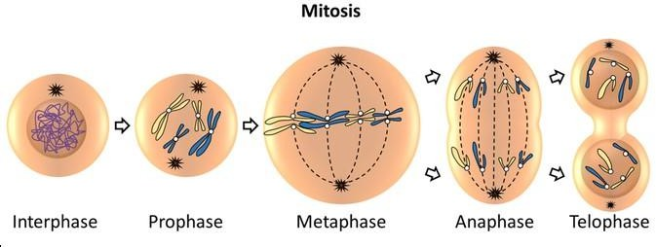

- Profase: es la etapa más larga de la mitosis. En esta etapa, la cromatina se condensa para formar los cromosomas, formados por dos mitades en forma de X. Cada mitad de esta X se llama cromátide hermana. Las cromátides hermanas son estructuras que contienen copias idénticas de ADN. La estructura central del cromosoma donde se adhieren las cromátides hermanas se llama centrómero. Esta estructura es muy importante porque asegura que una copia completa del ADN forme parte de las células hija al final del ciclo celular. Además, el huso mitótico comienza a aparecer en el citoplasma; este es una estructura alargada de fibras delgadas formada por microtúbulos que organiza e indican el camino que deben recorrer las cromátides hermanas al separarse.
- Metafase: en la segunda fase de la mitosis, las cromátides hermanas se mueven a través del huso mitótico y se alinean en el centro o ecuador de la célula. Es una de las etapas más cortas de la mitosis, que asegura que las nuevas células tengan copias exactas de los cromosomas.
- Anafase: en esta etapa, las cromátides hermanas se separan. Comienzan a acortarse los microtúbulos del huso mitótico. Este acortamiento tira del centrómero de cada cromátide hermana y causa que éstas se separen en dos cromosomas idénticos. Todas las cromátides hermanas se separan simultáneamente, aunque aún no se conocen el mecanismo exacto que lo controla. Al final los microtúbulos mueven los cromosomas hacia los polos de la célula.
- Telofase: Esta etapa inicia cuando las cromátides llegan a los polos opuestos de la célula y comienzan a descondensarse y desenrollarse para dirigir las actividades metabólicas de las células nuevas. Se forman las nuevas membranas nucleares y reaparecen los nucléolos. El huso mitótico se desarma y la célula recicla alguno de los microtúbulos para construir algunas partes del citoesqueleto. Por último, la membrana plasmática empieza a separar los dos núcleos nuevos.

MEIOSIS

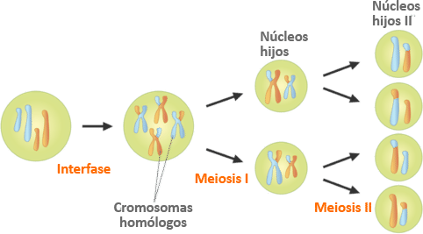
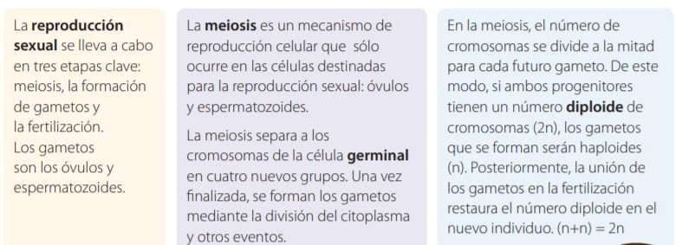

La meiosis es el proceso de división celular en que una célula diploide da lugar a cuatro células hijas haploides; es decir, las células hijas tienen la mitad de cromosomas que la célula madre. En este proceso, se presentan dos divisiones sucesivas, precedidas de una sola duplicación del cromosoma, con algunas modificaciones en sus fases. Al igual que la mitosis, el proceso comienza con una interfase.
  - Profase I: los cromosomas se ven como largos filamentos agrupados en pares homólogos . Cada par de cromosomas homólogos se acorta, se engrosa y se duplica, quedando cada pareja formada por cuatro cromátidas (tetráda). Luego ocurre la combinación del material genético entre cromátidas homólogas (crossing over). Al final de esta fase, desaparece la membrana nuclear y se forma el huso acromático.
Metafase I: las tétradas se unen a las fibras del huso y se colocan en el plano ecuatorial.
Anafase I: se separan los cromosomas homólogos, cada uno con sus dos cromátidas hermanas y se alejan a los polos opuestos dentro de la célula.
Telofase I y Citocinesis: aparece la membrana nuclear alrededor de cada grupo de cromosomas, en los cuales hay un representante de cada par de homólogos, lo que trae como consecuencia que cada célula hija tenga la mitad del número de cromosomas que poseía la célula original. A esta primera división meiótica se le denomina reduccional, debido a que las células resultantes sólo contienen la mitad de cromosomas de la célula original.

  - Profase II: los cromosomas se vuelven a condensar, los husos se forman nuevamente y sus microtúbulos se unen a las cromátidas hermanas.

Metafase II: los cromosomas se alinean en el plano ecuatorial, con las cromátidas hermanas unidas a los microtúbulos, que conducen a los polos contrarios de la célula.
Anafase II: las cromátidas se separan dando lugar a cromosomas hijos independientes, migrando cada cromátida hacia un polo.
Telofase II y citocinesis: aparece una membrana nuclear en cada polo, con lo cual se forman cuatro núcleos. El citoplasma se divide en igual número de porciones, constituyéndose así cuatro células hijas, con la mitad del número de cromosomas de la célula que inició la meiosis.
Ética e Ingles
La sociedad se puede parecer a un organismo vivo, en el cual cada una de las personas serían las células que componen ese organismo, todo cumpliendo con una función específica, permitiéndole esto al organismo(Sociedad), crecer, mejorar, estar saludable; por ejemplos los campesinos serían las células encargadas de la alimentación, los policías y los militares serian como los glóbulos blancos encargados de la salud del organismo, los profesores y maestros serían los encargados de transmitir el conocimiento a todas las células y ya cuando la célula está madura podrá decidir qué función en el organismo deseara cumplir.

TALLER

Ciencias Naturales:
    - Si la división celular por MITOSIS se inicia con una célula que pasa por seis divisiones, ¿cuántas células hay al final? Subraye la respuesta correcta.
      - 13
      - 32
      - 48
      - 64

    - Elabore un cuadro con similitudes y diferencias de la mitosis y la meiosis.
    - Diagrame en su cuaderno el proceso de mitosis y de meiosis, puede apoyarse usando los dibujos de la guía.

